LA FÊTE D'ACTION DE GRÂCE
BON APPÉTIT!

Mon fils/ma fille _______________________________________________________
discussed the French words below with our famille during the Thanksgiving fête.

____________________________________ ___________________________
Parent Signature Date

Mettez le nom de la personne (et votre rapport personnel) pour me montrer à qui vous avez expliqué chaque plat. Par exemple: mon cousin Serge; ma grand-mère Isabel. (Do as many different people as possible!)

__________ __________ __________ la dinde 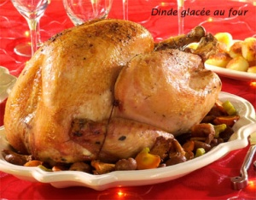

__________ ____________________ la farce 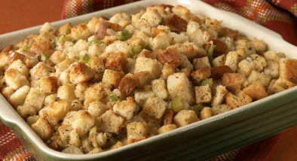
__________ ____________________ le purée de pommes de terre 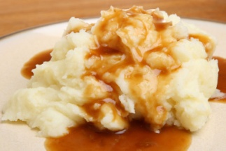
__________ __________ __________ les patates douces 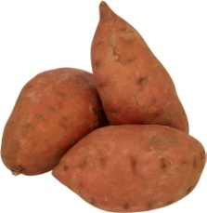

__________ __________ __________ les haricots verts 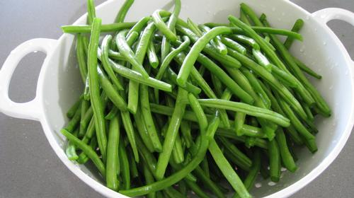
__________ ____________________ le maïs 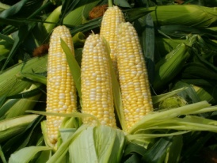

______________________________ les légumes 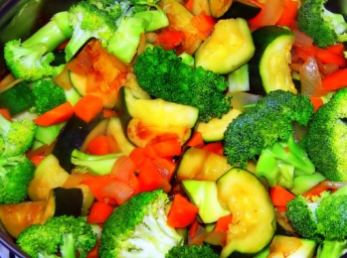

__________ ____________________ la salade 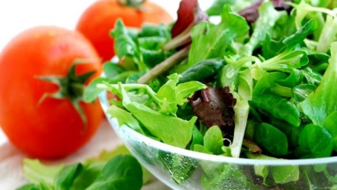

______________________________ le pain 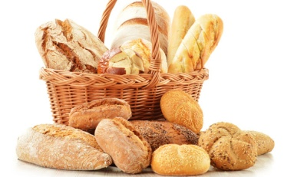

____________________ __________ la tarte à la citrouille 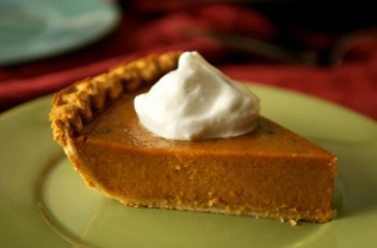

__________ ____________________ le chantilly 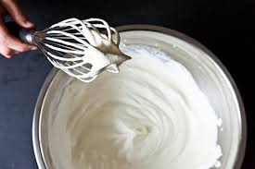

__________ ____________________ les boissons 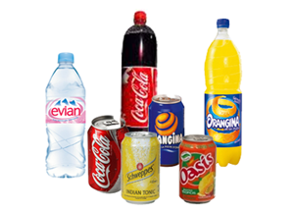

__________ ____________________ la sauce de canneberges 